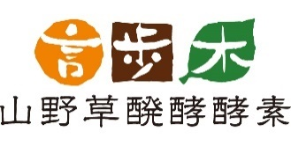
言歩木の、生活にちょっと役立つメールマガジン

2021年2月○日配信

会員の皆様、初めまして！
お客様担当、言歩木（ことほぎ）の鶴田です。
電話対応もしていますので、お電話でお話しした方もいらっしゃるのではないでしょうか。

これからは、お電話だけでなくメルマガでも、皆様に喜んでいただけるような健康豆知識や言歩木社内のちょっとした裏話をお届けしますね！

さて、本日は
・社員紹介① 島田社長インタビュー
・【今日のコラム】酵素ってなんだろう？
・身体喜ぶ！季節のおすすめ食材
の３つのコンテンツをお送りします。どうぞ最後までご覧ください(*^^*)

社員紹介① 島田社長インタビュー

さて、メルマガを出すにあたり、いつも電話でお話ししているお客様に、せっかくだから言歩木スタッフの人柄を知っていただこうと企画した「社員紹介」。

第一弾は、社員皆に愛されている社長の島田です。

仕事はきっちり、でもプライベートでは猫6匹、犬１匹を飼い、隙あらば小学１年生のお孫さんとLINEをやり取りし、目を細めている我が社長。
そんな島田の言歩木に対する想いや、ブルーベリーDXの社長おすすめの飲み方もご紹介します。

~~~~~~~~~~~~~~~~~~~~~~~~~~~~~~~~~
鶴田「社長、言歩木を立ち上げた理由を教えてください」
島田「私は5歳から酵素飲料を飲み始めていて、発酵酵素の凄さを身に染みてわかっていたんだ」
鶴田「5歳から！酵素歴○十年ですね」
島田「そう（笑）。それでね、社会人になってブルーベリーの酵素飲料を扱う会社に入社したの。でも、当時の社長が、突然、違う酵素屋の商品に切り替えた。いい商品だったのに、納得いかなくてね。じゃぁそれならと、そのブルーベリーの酵素をもっと良い商品にしたかった、というのが、言歩木を立ち上げた理由かな」
鶴田「満足のいくブルーベリーの酵素飲料はできましたか？」
島田「もちろん！いいものを作るために日々研究し、改良しているよ。【山野草醗酵酵素 ブルーベリーＤＸ】は、現在、3代目なんだ」
鶴田「それまでには、苦労もあったと聞いていますが…」
島田「あったね。はじめは売れなくてお金に困ったから、自宅を売りに出そうとしたことがあるよ」
鶴田「え！それで、本当に自宅を売ってしまったんですか？？」
島田「それがね、銀行の副支店長が商品の良さに気づいてくれてね。家を売るな、お金は貸す、って言ってくれたんだ」
鶴田「それは嬉しいですね。私も社長がホームレスでなくてよかったです（笑）今となってはたくさんの方に商品の良さを実感してらっていますよね」
島田「ありがたいことだよね」
鶴田「今後、社長が目標にしていることはありますか？」
島田「そうだなぁ。発酵酵素の真髄を正しく伝えたいかな。間違った酵素の話が蔓延しているから。そのための、健康ページ作りや、メルマガ発信。鶴田君、よろしくね」
鶴田「は、はい…！頑張ります！」
~~~~~~~~~~~~~~~~~~~~~~~~~~~~~~~~~

☆島田おすすめレシピ☆
【山野草醗酵酵素 ブルーベリーＤＸ】
お客さまには「熱い湯は避けて」とお伝えしていますが、朝、空腹時に、酵素1杯（20ｍｌ）熱湯を150～200ｃｃ注ぐ。100％檸檬果汁と沖縄産シークワーサー果汁をドボドボっと入れ、紅茶のように飲む。これがうまい！熱湯を紅茶で代替しても◎。

山野草醗酵酵素ブルーベリーＤＸはこちら↓
https://www.kotohogi.co.jp/shohin-joho/blueberry.html

【山野草醗酵酵素 若榴ｄａ檸檬】
寝る前のお湯割り！私はコレにかぎります。
山野草醗酵酵素 若榴ｄａ檸檬はこちら↓
https://www.kotohogi.co.jp/shohin-joho/zakuro.html

皆さんも、試してみてくださいね！
次回の社員紹介もお楽しみに！

身体喜ぶ！季節のおすすめ食材
【今日のおすすめ食材・大根】
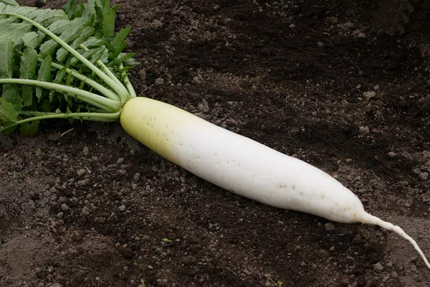
薬膳での大根は消食類に分類され、 消化を促進する作用があるとされます。
大根は消化酵素であるジアスターゼが豊富に含まれ、消化を促進し、胸やけや胃酸過多、胃もたれ、二日酔いなどに効果的です。タンパク質分解酵素であるプロアテーゼや脂肪分解酵素であるリパーゼも含んでいます。これらの酵素は熱に弱いので、生のまま大根おろしやサラダなどとして摂取することがオススメです。

この他にも、大根には発がん性物質を解毒するといわれるオキシターゼなども含まれています。焼魚のこげた部分には発ガン性物質が多く含まれるといいますから、焼魚に大根おろしがそえられているのは、そんな理由があったのですね(*^^*)

ビタミンCも豊富で、特に皮には中心部より２倍ものビタミンCが含まれます。
さらに、乾燥させた切干大根には、生の大根より、ビタミンB1、カルシウム、鉄分を多く含み、食物繊維やミネラル供給におすすめです。
今夜のおかずに1品、切り干し大根はいかがですか？
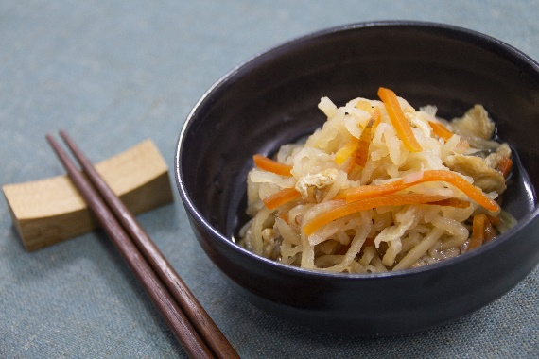

【今日のコラム】酵素ってなんだろう？
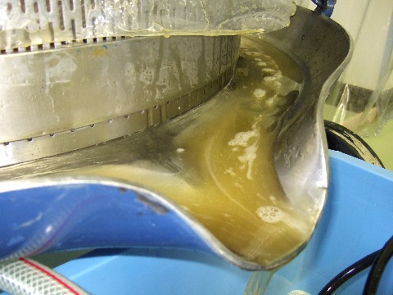
▲キャプション入れる

言歩木のイチオシであるブルーベリーDXと柘榴（ザクロ）da檸檬（レモン）は、どちらもこだわりぬいた素材を使用した発酵酵素。
ご愛飲いただいている皆様から、毎日喜びの声をいただいております（いつもありがとうございます！励みになります）。

さて、一般的に「酵素は身体に良い」と言われていますが、酵素はどんなもので、実際にどういった働きをするのでしょうか。
わかりやすくまとめたコラムをご覧くださいね。

酵素って何だろう？
https://kotohogi-kenko.com/24/

########################
本日のメールマガジンはいかがでしたでしょうか。
ご意見、ご感想、取り上げてほしい内容などがございましたら遠慮なくご連絡くださいね！

また、言歩木では専門知識豊富な健康管理士による徹底したサポート体制をご用意しております。健康面で少しでも気になることや、不安に思うことがありましたら、いつでもお気軽にご相談ください。
もちろん、購入前のご質問や商品の注文以外のご相談もお待ちしております！

########################

【ご注意】
・送信専用アドレスのため、このメールにご返信をいただきましても対応いたしかねますのでご注意ください。
・当メールの掲載内容については、予告なく変更になる場合がございます。あしからずご了承ください。
・本メールに関する一切の記事の無断転載及び再配布を禁じます。

美味しくて身体に良い♪言歩木のおすすめ商品はこちらから

山野草醗酵酵素ブルーベリーDX ７Berryz
https://www.kotohogi.co.jp/shohin-joho/blueberry.html
山野草醗酵酵素 若榴ｄａ檸檬
https://www.kotohogi.co.jp/shohin-joho/zakuro.html

株式会社 言歩木
千葉県市川市南八幡３丁目７番１号
https://www.kotohogi.co.jp/

◆◇お問い合わせはこちらから◇◆
・フォームでのお問合せはこちら
https://www.kotohogi.co.jp/otoiawase/
・フリーダイヤルはこちら
0120-41-8504 ＜受付時間＞9：00～20：00

Copyright(C)kotohogi co.,Ltd. All Rights Reserve

